1. ŞƏXSİ MƏLUMAT
Soyadı, adı, atasının adı: |  | Quliyeva Aynurə Qalib |  |  |  |  |  |  |  |  | 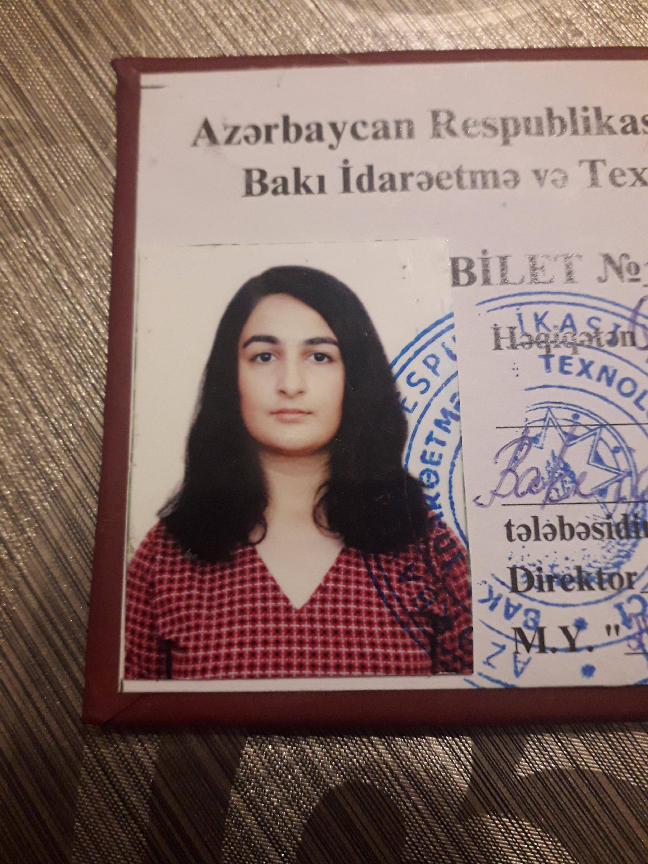
Doğum yeri və tarixi: |  | Sumqayıt şəh., Azərbaycan 11.10.2001
Yaşayış ünvanı: |  | Bakı şəh., Sabunçu ray.  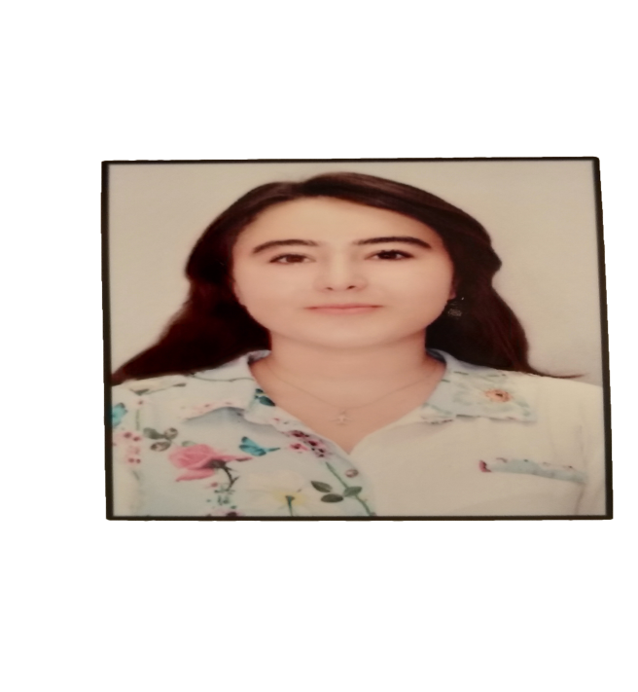
Vətəndaşlığı: |  | Azərbaycanlı
Ailə vəziyyəti: |  | Subay
Ev tel |  | mobil / cell |  |  |  |  |  | Elektron poçt ünvanı E-mail
(012) 425-22-70 |  | +994(51) 599-61-50 |  |  |  |  |  | quliyeva.aynura11@inbox.ru
2. TƏHSİL
Orta təhsil məktəbi / gimnaziya / lisey № |  |  |  |  |  |  |  |  |  |  |  | Rayon  Region
Nəsimi Rzayev adına 169 nömrəli tam orta |  |  |  |  |  |  |  |  |  |  |  | Bakixanov ray.
Ali təhsil müəssisəsinin adı və yeri |  | Fakültə/İxtisas |  |  |  | Qəbul olduğu il Bitirdiyi il |  |  |  |  |  | Dərəcə (bakalavr, magistr və s.)
Bakı İdarəetmə və Texnologiya Kolleci |  | Kompyuter Şəbəkələri |  |  |  | 2017- bu günədək |  |  |  |  |  | Orta-ixtisas
Digər Biliklər
Microsoft Office Excel, |  |  |  |  |  |  |  |  |  |  |  |  | Orta
Word, Outlook |  |  |  |  |  |  |  |  |  |  |  |  | Əla
Power Point |  |  |  |  |  |  |  |  |  |  |  |  | Əla
4. DİL BİLİYİ
Dillər | Danışmaq |  |  |  | Oxumaq/Yazmaq |  |  |  |  | Başa düşmək
 | Əla |  | Yaxşı | Zəif | Əla |  | Yaxşı |  | Zəif | Əla |  |  |  | Yaxşı | Zəif
Azərbaycan | X |  |  |  | X |  |  |  |  | X
Rus | X |  |  |  | X |  |  |  |  | X
Türk |  |  | X |  | X |  |  |  |  |  |  |  |  | X
İngilis |  |  | X |  | X |  |  |  |  | X

5.Əlavə Məlumat:
İşimdə ciddi, dəqiq, məsuliyyətliyəm.Verilən işləri tez öyrənirəm və tez yerinə
yetirirəm, ünsiyyət qurmaqı bacarıram, işdən yorulmuram.Ən əsas xüsusiyyətim işi cox tez mənimsəyirəm.

